**Actividad de Aprendizaje Contacto Docente N.° 2 - Primer Parcial**

**Creación de Objetos y UML**

1. **Proceso de realización del diagrama**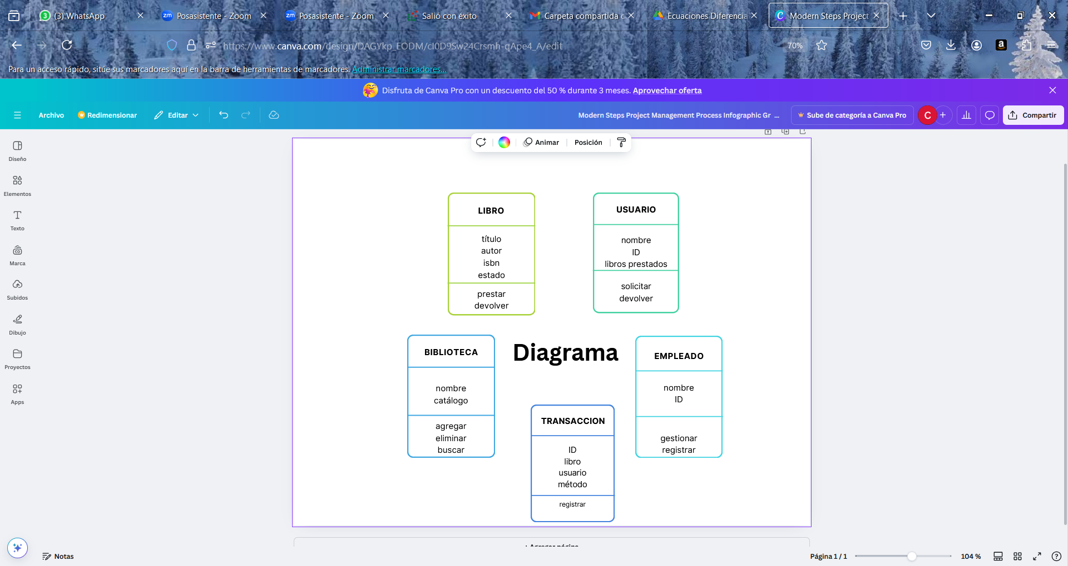
2. **Proceso de creación de código**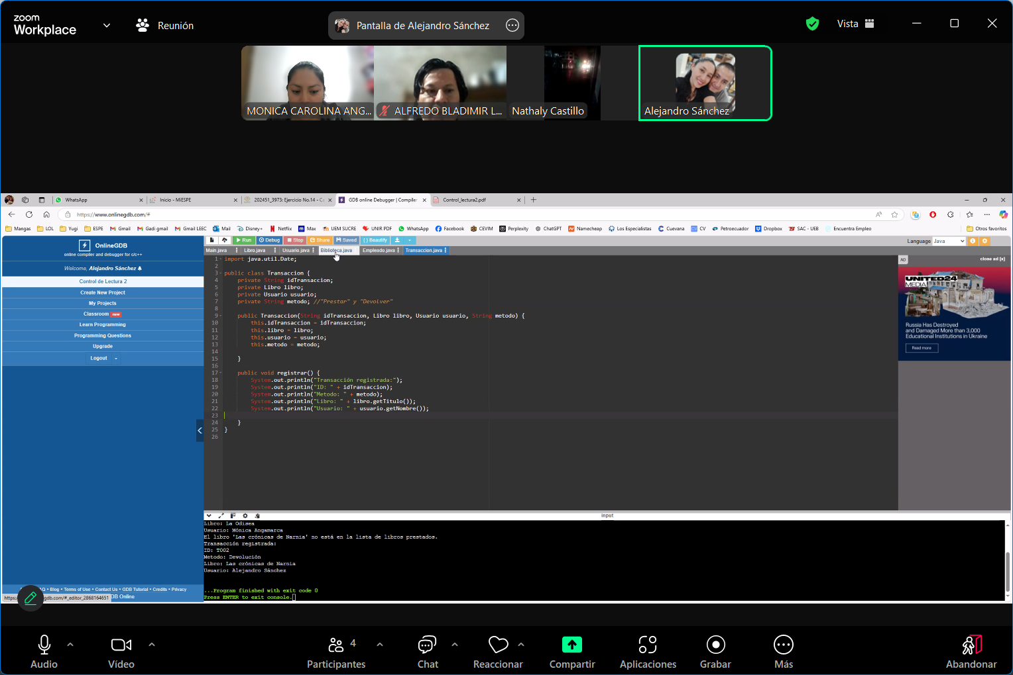

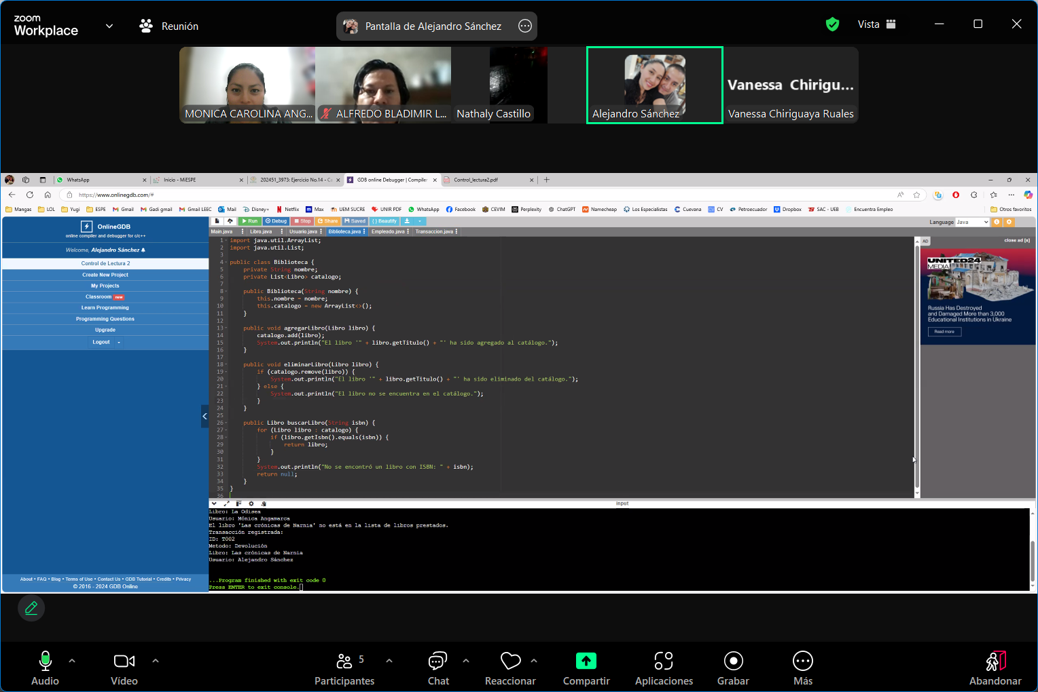

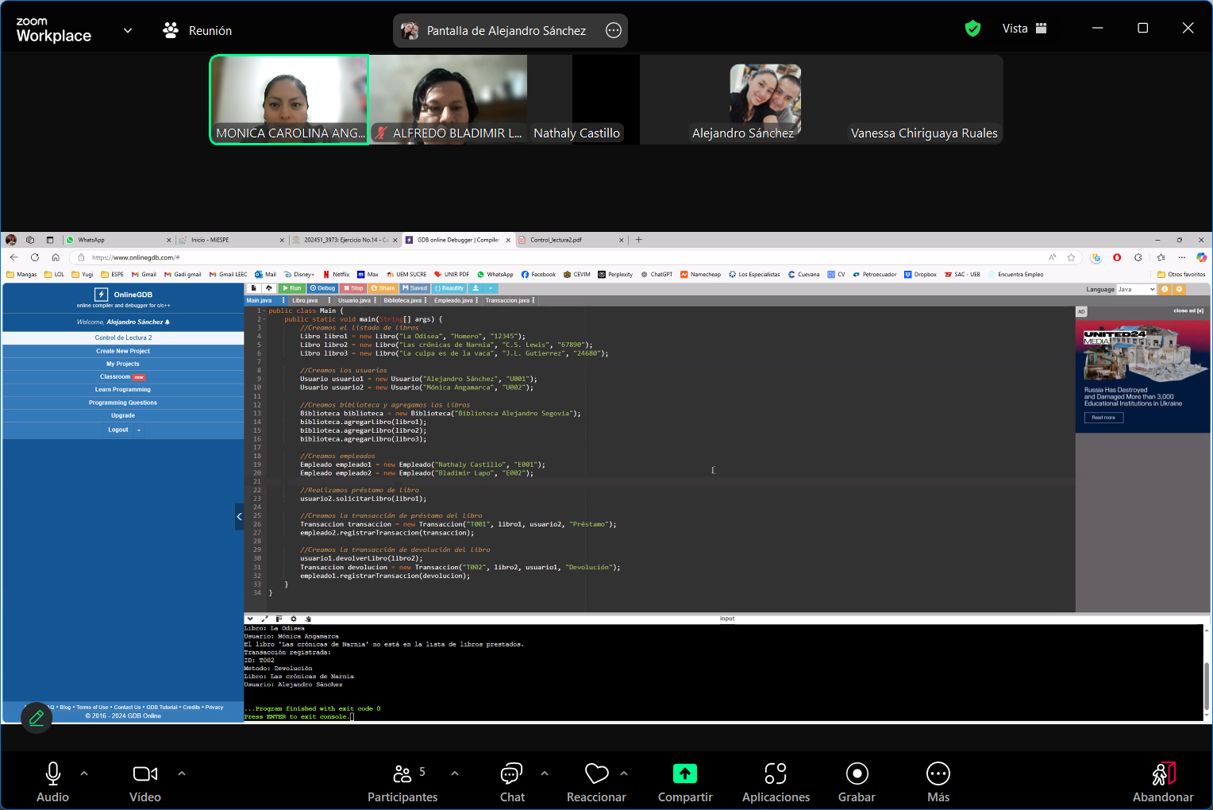

1. **Proceso de carga de archivos a GitHub**

